Если случилась беда!
Если вы попали в экстренную ситуацию или стали свидетелем аварии, нарушения общественного порядка, несчастного случая, пожара, преступления или иного происшествия, то всегда можете позвонить по телефонам экстренных служб «112», «101», «01».
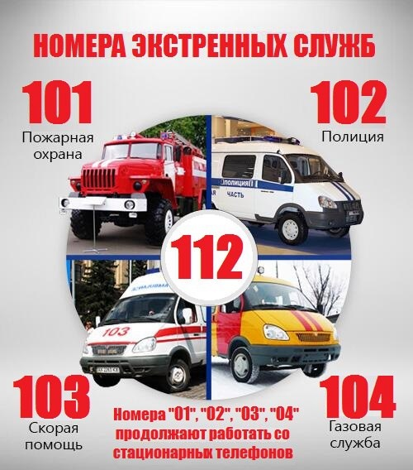
Многие знакомы с единым номером службы спасения «112». С его помощью можно оповестить о проблеме, такие службы как пожарная охрана, полиция, скорая медицинская помощь. Следует отметить, что позвонить на номер «112» можно только с мобильного телефона, даже в том случае, если в телефоне нет SIM-карты, не ловит сеть оператора, или на счету отрицательный баланс. Кроме того, вызов экстренных служб бесплатен.
На номер «112» звоните в следующих случаях:
· если вы попали в автомобильную аварию или стали ее свидетелем;
· если вы заметили пожар;
· если произошло какое-либо другое чрезвычайное происшествие и требуется помощь спасателей.
Кроме единого номера службы спасения, к номерам телефонов экстренных служб относятся «01» и «101». Вызов пожарной охраны с городского телефона можно осуществить по номерам «01» или «101», а с мобильного телефона - с помощью единого номера «101».
Чтобы специалисты могли правильно оценить ситуацию и отправить вам на помощь необходимые службы, следует помнить, какую информацию необходимо сообщить диспетчеру экстренных служб:
· коротко, но точно объясните, что произошло и где это случилось;
· сообщите точную информацию о вашем местонахождении (адрес, возможные ориентиры), а также свое имя и номер телефона – это нужно для того, чтобы специалист мог связаться с вами в случае, если ему понадобится дополнительная информация;
- ответьте на вопросы;
- следуйте инструкциям оператора;
· не вешайте трубку, пока не разрешит оператор;
- следуйте полученным инструкциям на месте происшествия;
· если ситуация изменится, следует перезвонить оператору.
Пожарные и спасатели обязаны реагировать на каждый вызов, чтобы предотвратить или исключить угрозу человеческим жизням.
Пожарная часть №113 напоминает о недопустимости «шуточных» и ложных звонков на номера телефонов экстренных служб!
Начальник пожарной части №113
ОГКУ «Пожарно-спасательная служба Иркутской области»
Петров С.Н.

